A-TL4 4路调光器
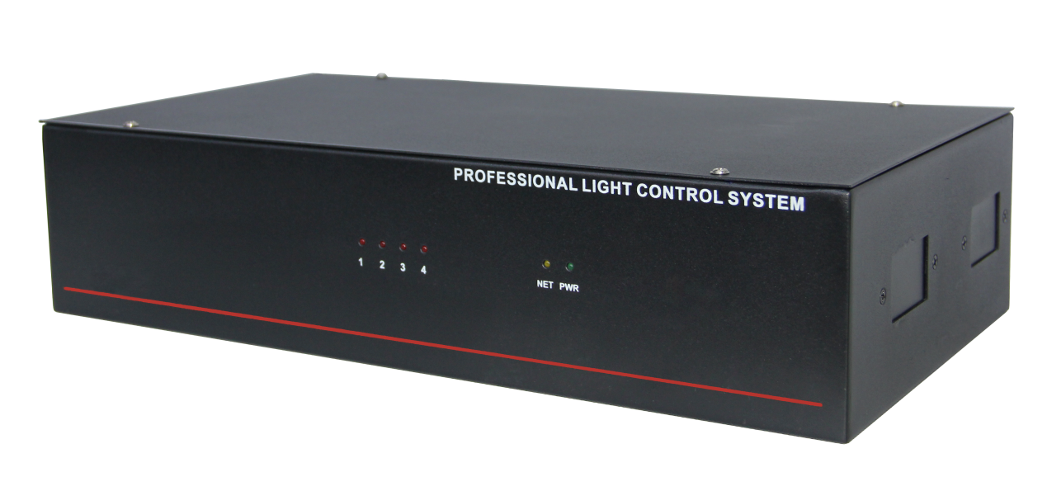
产品描述：
通过RS232&E-Bus网络与中央控制主机通讯，配合control system软件进行编程设置，用于控制白炽灯亮度，可级联多台，具有电源指示功能。可搭配YUNVEI的A系列可编程主机使用，支持4路白炽灯亮度同时或分开调节，支持环境照度预设，系统应用中常用于完成环境照度场景的存储与调用。
产品特性：
◆ 四路强电白炽灯调光模块，用于调节白炽灯的亮度，可四路单独控制，也可四路一起控制。用于控制白炽灯控制，可搭配YUNVEI的A系列可编程主机使用，通过软件设置切换设置网络ID身份代码。可级联多台。
技术参数：
调光路数 | 4路强电调光与四路电源开关控制
调光器载入容量 | 单路额定电流10A
ID选择 | 旋转的ID切换设置网络ID身份代码
控制方法 | 通过独立的网络协议控制
电 源 | 24V网络供电
控制方式 | 可接各种可编程控制系统
应用方式 | 单路或多路调节
外形尺寸 | 260H X 150W X 80D（mm）

